
(2) 第２時で使用するモデリング・ロールプレイ資料（P36～P41）
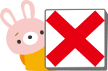
実際にやってみよう・・・！ ＜好ましくない聞き方シナリオ.＞
相談には不向き
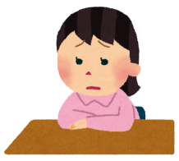
友達がため息をついています。ちょっと心配。声をかけてみましょう。
（A：困っている人、B：聞く人）
A | ハァ～（元気なさそうに）
B | どうしたの？ ため息ついて？（スマホ持っていじるフリ）
A | うん。なんか、学校行きたくないんだよな。かったるくて。
B | ふ～ん、みんなそうじゃないの？
A | ・・・なんか勉強して意味あるのかなとか考えちゃって。そういうことあるだろ？
B | え？ まぁ勉強の意味とか考えても仕方ないんじゃない？
A | ・・・明日、休もうかな・・・
B | いやいや、学校は来ないと卒業できないでしょ。なんの理由で休むんだよ？
A | ・・・特に考えてないけど・・・もう来るのが嫌でさ。
B | かったるいのはみんな同じなんだから、嫌とか言ってないで、そこは根性出せよ。
A | ・・・うん、わかったよ。
※ Bの聞く人は、以下の表の「姿勢」と「態度」でやってみよう。
 | 好ましい聞き方（相談モード） | 好ましくない聞き方（相談には不向き）
姿勢 | 相手の方を向く（見つめすぎは注意）。ただし、真正面からの直面は避ける。 | 相手を見ず、よそ見。
態度 | 相手の言葉に注意を向け、余計な動作は控える。 | スマホなどをいじるなど他のことをしながら話を聞く。  横柄な態度。足を組む。ふんぞり返る。
あいづち | 適切なあいづち、うなずきをおこなう。 | 気乗りしないあいづち
意見 | 相手の話しを聞き終わってから、自分の意見を伝えて、また相手の意見を聞く。 | 相手の意見を否定して、  自分の意見を押し付ける。

実際にやってみよう・・・！ ＜好ましい聞き方シナリオ＞
相談モード
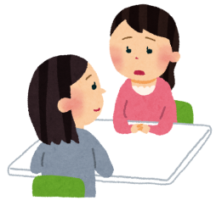
友達がため息をついています。ちょっと心配。声をかけてみましょう。
（A：困っている人、B：聞く人）
A | ハァ～（元気なさそうに）
B | どうしたの？ため息ついて？
A | うん。なんか、学校行きたくないんだよな。かったるくて。
B | そうなんだ。なにか悩みがあるの？
A | 悩み、ってほどじゃないけど、なんか勉強して意味あるのかなとか考えちゃって。そういうことあるだろ？
B | うん・・・たまにはあるけど。
A | ・・・明日、休もうかな・・・
B | ええ？そうなの？そんなに深刻なんだ？ だったら先生に相談した方がいいよ。
A | 実はさ、先生に目を付けられてるんじゃないかと思って、相談しにくいんだよね。
B | そうなんだ？それは嫌だよね。でも、あの先生、僕（私）も相談したことあるけど、結構、話 聞いてくれるよ？
A | 相談したことあるんだ？じゃあ僕（私）もちょっと話してみようかな。

※ Bの聞く人は、以下の表の「姿勢」と「態度」でやってみよう。
 | 好ましい聞き方（相談モード） | 好ましくない聞き方（相談には不向き）
姿勢 | 相手の方を向く（見つめすぎは注意）。ただし、真正面からの直面は避ける。 | 相手を見ず、よそ見。
態度 | 相手の言葉に注意を向け、余計な動作は控える。 | スマホなどをいじるなど他のことをしながら話を聞く。  横柄な態度。足を組む。ふんぞり返る。
あいづち | 適切なあいづち、うなずきをおこなう。 | 気乗りしないあいづち
意見 | 相手の話しを聞き終わってから、自分の意見を伝えて、また相手の意見を聞く。 | 相手の意見を否定して、  自分の意見を押し付ける。

